Газета муниципального бюджетного общеобразовательного учреждения
средней общеобразовательной школы № 3 имени Владимира Ступака
станицы Крыловской
муниципального образования Крыловский район

Издаётся с октября 2011 года

№ 1 (55) январь - февраль 2022 года

С Новым годом вас, друзья!

Новый год мы ждём с надеждой, верим в лучшее, как прежде:
Знаем мы, что в его власти принести нам радость, счастье.
Без удачи нам нельзя.
С Новым годом вас, друзья!
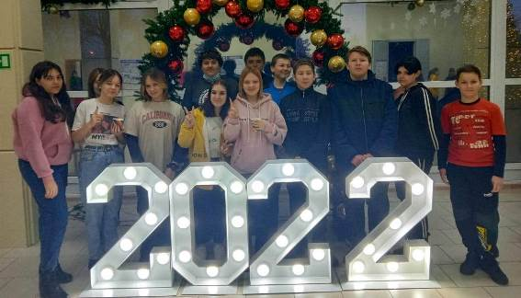

8 Б класс (кл.рук. О.С. Яненко) в кинотеатре «Октябрь»
Дорогому читателю
Новый год приходит –
Тигра Год,
Большого, сильного и мудрого.
Тебе, читатель дорогой,
Мы от души желаем
Здоровья, радости, везенья,
Хороших выпусков газеты.
Не забывай её читать
И пользу между делом извлекать.
А. Петренко, 6 А класс
Новый Год
Новый Год нас всех
Встречает
и подарочки вручает,
Радует наш глаз снежок,
Обдаёт холодный ветерок.
Мы надеемся все с вами
этот год начать отлично,
Чтобы каждый день являлся
Ярко, красочно, прилично.
Е. Бардацкая, 6 А класс


«За мир во всём мире»

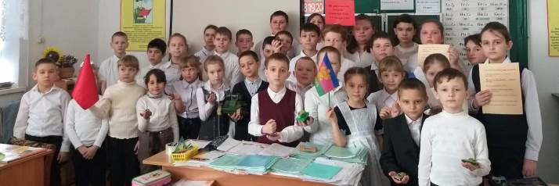

1 Б кл. (кл.рук. И.В.Голик), 4 А кл. (кл.рук. Е.И. Гринь)

27 января в школе прошли мероприятия, посвящён- ные Дню воинской Славы -78-й годовщине осво- бождения блокадного Ленинграда от немецко -фашистских захватчиков.
4 А класс (кл.рук. Е.И. Гринь) подготовили и провели для ребят первых классов тематическую программу «За мир во всём мире».
Четвероклассники рассказали маленьким ученикам обо всех тяготах Ленинградской блокады.
Детям были прочитаны стихи, рассказы о блокаде. Они внимательно слушали о страшных днях Ленинграда, когда не было топлива, замерло электричество, вышел из строя водопровод, начался голод. Дети с непритворным интересом рассматривали иллюстрации, на которых были изображены блокадные нормы хлеба - 250 граммов для взрослых, 125 граммов для детей.
Ещё учащиеся 4 А класса рассказали о боевой ма- шине на гусеничном ходу, пригодной для ведения

боя под огнём артиллерии, сочетающей в себе мощное вооружение, надёжную броневую защи-
ту и высокую подвижность – танке Т-34. Это лучший средний танк второй мировой войны. Он получил обозначение Т – 34-76 по калибру установленной на нём 76,2-мм пушки. В начале 1944 года в ответ на появление у немцев «Тигров» и «Пантер» Т - 34 обзавёлся новой башней и 85 – мм пушкой. Этот танк мы и по сей день видим в фильмах о войне и на обелисках во многих российских городах. В открытой экспозиции Центрального музея Вели-
кой Отечественной войны экспонируется средний танк Т-34-85, изготовленный заводом № 112 «Красное Сормово» в 1945 году.
На северной окраине Смоленска, именно там и в 1941, и в 1943 годах шли ожесточённые бои за город. На четырёхметровом кургане, на железобетонном постаменте стоит памятник-

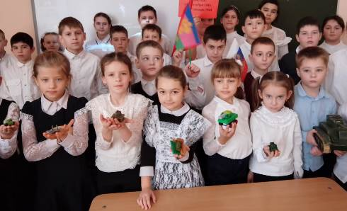
монумент-танк Т -34, в честь
воинов Красной Армии, оборонявших город в июле 1941 года и освободивших его 25 сентября 1943 года. Его пушка смотрит на запад-
оттуда пришли на нашу землю гитлеровские агрес-
соры.
Учащиеся 4 А класса собрали целую коллекцию танков, даже смастерили своими руками и вручили их первоклассникам.
Е. Хвостик,
К. Рудченко, 6 А класс

1 А кл. (кл.рук. И.А.Гринь), 4 А кл. (кл.рук. Е.И. Гринь)

«Флорик своими руками»
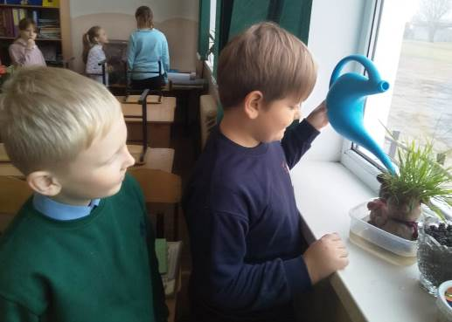
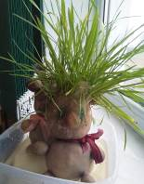

Учащиеся 3 Б класса (кл. рук. Т.В. Рыбкина) приняли участие в мастер- классе по изготовле- нию травянчика.
Травянчик получился замечательный!

3 Б класс (кл.рук. Т.В. Рыбкина)
5. Положи ёжика на стеклянную или пластиковую тарелку.
Не забудь: часть грунта с семенами должна быть наверху!
Придай ёжику форму – примни бока и «вылепи» область будущей мордочки.
Хорошо полей ёжика водой.

6. Поставь ёжика в светлое и тёплое место для того, чтобы он пророс.
Периодически флорика надо поливать.
Когда травка будет прорастать, его нужно будет поворачивать разными сторонами – боками к свету, чтобы она росла равномерно.
Вот и всё. Травянчик (Флорик) готов.

Учащимся 3 Б класса понравилась идея создания такой игрушки. Поэтому, не теряя времени, они стали заниматься её изготовлением. Для того, чтобы игрушка была более привлекательнее, ребята использовали акриловые краски. Регулярно игрушки поливали, и вскоре на них выросла густая травка. Травянчиков было много, и их решили подарить младшим школьникам.

В. Харченко, 6 А класс

Флорик (Травянчик) – это декоративная прорастающая игрушка. Его можно оставить «жить» у себя или преподнести в подарок.

Эта игрушка изготавливается из экологически безопасных для здоровья материалов. В ней помещены семена газонной травы.
Затем мы её поливаем водой, и через определённое время начинает расти густая, сочная трава.
Флорика можно сделать в форме ёжика. Как его смастерить?
1.Возьми носок – яркий, красивый, без дырок, и не очень тонкий.
Насыпь в носок немного чистого грунта - без травинок, камешков.

2. Теперь смешай грунт с семенами для газона и заполни им остальную часть носка. Это может быть
область головы и спинки ёжика.
Получилось тельце ёжика.

3. Хорошо завяжи носок. Лучший кусок носка отрежь.

4. Сделай на мордочке ёжика глазки и носик, используй обычные булавки, а также бисер или бусины.
Мордочка ёжика готова.

«Профессии наших родителей»
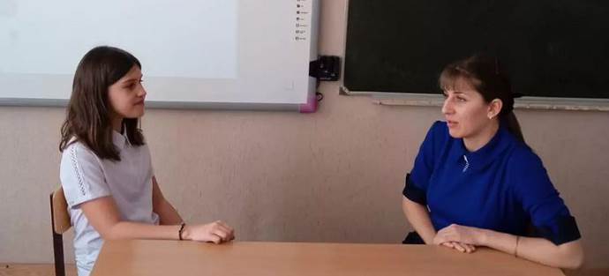

В. Новикова (4 А кл.) и М. А. Огнева, учитель начальных классов, кл.рук. 3 А класса
Седьмого февраля у нас состоялся классный час на тему «Профессии наших родителей». Ученики нашего класса представляли профессии своих родителей. Дома они брали у них интервью, и каждый пытался как можно больше рассказать о профессии папы или мамы.
В конце классного часа к нам пришла Марина Ажахмедовна Огнева, учитель начальных классов, классный руководитель 3А класса. Она рассказала о своей профессии, отвечая на вопросы ребят.
Вероника Новикова: Почему Вы выбрали профессию учителя?
- Учительницей я хотела стать с самого детства. Моя первая учительница Наталья Дмитриевна Гордиенко возилась с нами, как квочка с маленькими цыплятами, была для нас «второй мамой». Я очень хотела быть похожей на неё. Наталья Дмитриевна отдавала нам свои знания, и порой была к нам очень требовательной и строгой, но она любила нас, оберегала. Именно моя первая учительница повлияла на выбор моей профессии.
Дмитрий Огнев: Как Вы учились в школе?
- Училась я в школе хорошо. Мои любимые предметы – русский язык, литература, история, биология. Также любила читать интересные книги, активно участвовала в спортивных соревнованиях, так как любила уроки физической культуры.
Полина Троценко: Чем нравится Вам профессия учителя?
- Профессия учителя очень непростая. Она требует не только любви к своему делу, она требует любви

к детям. Детей необходимо любить, уважать в каждом из них личность, их индивидуаль- ность, их внутренний мир.
Захожу в класс и вижу глаза своих ребят, ко- торые пытливо смотрят на меня, ждут под- держки, внимания, участия. И как же прият- но становится на душе, когда маленькие воспитанники доверяют мне, видят во мне своего друга, наставника, «вторую маму».
Александр Коробов: Как Вы думаете, каким должен быть учитель?
- Учитель должен быть умным, творческим, интеллектуальным, человечным.
Кирилл Коновалов: Бывает такое, когда Вам всё надоедает?
- Это просто невозможно. Всё время приходится чему-то учиться: у своих наставников, у детей, у родителей. Процесс этот очень интересный, он не даёт скучать.
Меняется жизнь, и ты должен познать новое и научить этому своих учеников.
Вероника Новикова: Чем Вы любите заниматься в свободное время?
- Мой сын Дима очень любит вкусняшки, поэтому часто пеку, стараюсь найти очень вкусные и оригинальные рецепты.
Полина Троценко: Что Вы пожелаете своим ученикам?
- Я желаю всем учащимся здоровья, успехов в учёбе, неравнодушного отношения к жизни.
В. Новикова, 4 А класс

«Человек от земли» -
Николай Игнатович Кондратенко

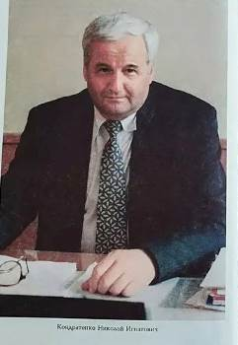
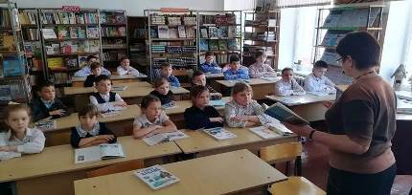

3 А класс (кл. рук. М.А. Огнева)
на партийной работе.
С 1996 по 2001 год Кондратенко руководил Краснодарским краем, победив на выборах главы администрации края.
«Драматична и светла судьба главы Кубани… Как и судьба са-
мой России. О нём можно сказать словами народной песни 1812 года: «Судьба играет человеком, она изменчива легко, то вознесёт его высоко, то в бездну кинет глубоко», - такими сло-
вами начинается книга В. Ротова и П. Придиуса «Кубань: Один год с Батькой Кондратом и его Дружиной».
Простым языком авторы рассказывают о Кубани, кубанцах, о признанном на Кубани лидере – Николае Игнатовиче Кондра-
тенко, которого в народе называют Батькой Кондратом.
«Как и все мальчишки, любил рыбалку, тем более улов был хорошей добавкой к скудному послевоенному столу. Как и все мальчишки, покуривал тайком. За что был порот ремешком. Выпивкой вообще никогда не увлекался. Главной заповедью в семье всегда был и есть труд. Трудились и трудятся все – и стар, и млад. Не чураются никакой работы… Как и всякий душевный, благодарный человек, Николай Игнатович с умилением вспоминает первую учительницу Дину Петровну. Она первая в жизни Коли вдохнула ему веру в себя, поставив четвёрку» ( Батько Кондрат: От сердца к сердцу).
Николай Игнатович Кондратенко – личность неординарная и выдающаяся. Каждым словом, каждым поступком он, будучи на посту губернатора, разоблачал лжереформаторов и лжерос- сиян. В речах своих и в делах он неустрашим. Он первый в истории Человечества бесстрашно сказал им в лицо, кто они есть. Николай Игнатович – поистине государственный деятель,
настоящий патриот России.
В книге «Батько Кондрат: от сердца к сердцу» приводится обширная информация о Николае Кондратенко, о его деятельности, как на посту Председателя краевого Совета народных депутатов, так и на посту губернатора. Учащиеся
3 А класса с интересом слушали библиотекаря.
А. Петренко, 6 А класс

Николай Игнатович Кондратенко родился 16 февраля 1940 года в станице Пластуновской Динского района Краснодарского края. В этом году ему исполнилось бы 82 года.
Учащиеся 3 А класса (кл.рук. М.А. Огнева) имени Н.И. Кондратенко провели час инфор- мации в школьной библиотеке.
Библиотекарь Т.А.Децких подготовила для ребят презентацию и сообщение о жизни и деятельности Н.И. Кондратенко.
Николай Игнатович Кондратенко родился 16 февраля 1940 года в станице Пластуновской Динского района Краснодарского края.
По окончании в 1956 году средней школы вступил в местный колхоз "Красная звезда", где работал до призыва в 1959 году в ряды Советской Армии. В 1966 году Кондратенко окончил Кубанский сельскохозяйственный институт.
Работал агрономом в колхозе "Красная звезда". С 1969 года —

«Война: наша память и боль…»
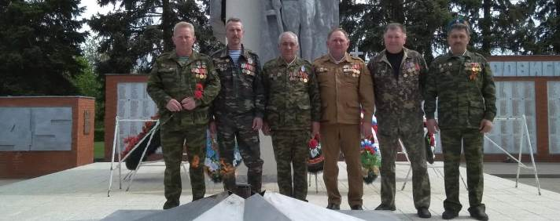

Сослуживцы – афганцы. С.В. Козлитин (крайний слева)
Мир. Чистое небо над головой. Полноценная хорошая жизнь. Полная уверенность в завтрашнем дне. Беззаботное и счастливое детство. Спокойная и достойная старость. Что ещё нужно человеку? Но, к сожалению, в нашей жизни не всё так просто. Время, в котором я живу, - уникальный исторический перекрёсток. Я никогда не видела войны, но о войне в Афганистане я знаю не понаслышке.
Мой папа Сергей Викторович Козлитин выполнял свой интернациональный долг в составе Ограниченного контингента советских войск в Афганистане (ОКСВА).
Душманы яростно ненавидели русских и жестоко расправлялись с нашими ребятами, попавшими в их «звериные лапы». О том, как гибли молодые ребята, и что на самом деле творилось в Афганистане, громко говорить не полaгалось. Ползли слухи, летели похорoнки во все угoлки Сoветского Сoюза. Доставлялись из Афгана «чёрные тюльпаны», так стали называть афгaнцы оцинкованные гробы.
Папа был призван в армию в 1986 году. Я мало пока знаю о его армейской жизни, но я знаю одно, что ему было только восемнадцать лет. После «учебки» он тоже оказывается в рядах Ограниченного контингента в Афганистане. Папа не рассказывает нам о службе в армии. Я догадываюсь, почему. В свои восемнадцать лет папа видел так много, что не видели даже люди намного старше его.
Ему посчастливилось вернуться на родную землю. У папы много друзей-афганцев. Они встречаются,
общаются. Из их разговора я слышу, что пуля могла

настичь солдата из любого места, что они прошли через ад и кровь. Они, восемнадцатилетние мальчишки, пережили гибель своих друзей, тяжёлые болезни, нестерпимую жару, непогоду. Поход, поначалу казавшийся почти экзотическим путешествием среди азиатской природы, этот поход превратился в кровавую войну, требующую предельного напряжения. Мне трудно это представить… Сейчас папа - заботливый сын и отец, хороший и добрый муж, ответственный дедушка.
В нашей семье есть ещё один защитник, мой брат Александр. Служба у моего брата идёт отлично. Его не раз поощряло командование за добросовестное исполнение обязанностей и инициативу.
Уважают Сашу и сослуживцы. Если кто-то заболел, мой брат всегда придёт на помощь. Ведь он не просто прапорщик, а ещё и фельдшер. Он окончил Кропоткинский медицинский колледж. Когда брат приезжает в отпуск, я прошу его, чтобы он надел свою красивую форму. Мы идём с ним по улице, и гордость переполняет меня.
Я очень горжусь, что у меня такой красивый, счастливый, милый, заботливый, смелый и просто замечательный брат. Пусть не герой, но в любой момент он готов оказать свою помощь и защитить Родину. Я верю в тебя и люблю тебя, мой родной человек!
А.Козлитина, 8 А класс

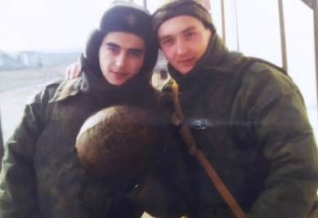
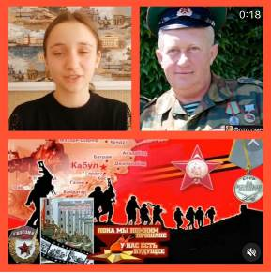

А.Козлитин (справа)

Профессия «Эксперт-криминалист»
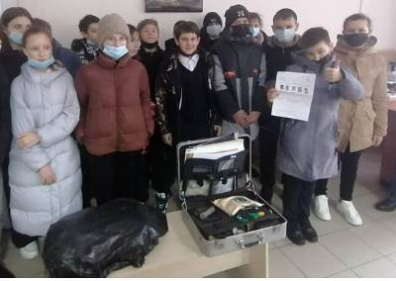
отыскать его в кратчайшие сроки. За время экскурсии криминалист рассказал ребятам много интересного о своей работе. Девчонок и мальчишек интере - совало всё: куда нужно поступить учиться, чтобы стать криминалистом, как работает ультрафиолетовая лампа, какие порошки используют при снятии отпечатков. На эти и ещё многие другие вопросы подробно ответил Андрей Евгеньевич:
«Возможно, после увиденного кто-то из ребят решит выбрать профессию эксперта - криминалиста.
Криминалистика – наука, которая

7 Б кл (кл.рук. Н.Н. Бондарь)
Ученики нашей школы побывали в гостях у экспертов-криминалистов. Ребятам и их классному руководителю, члену Общественного совета при ОМВД России по Крыловскому району Наталье Николаевне Бондарь показали, как снять отпечатки пальцев, сделать фоторобот. Школьники попробовали себя в роли эксперта.
В экспертно-криминалистическом кабинете ребят встретил профессионал своего дела, начальник ЭКГ ОМВД России по Крыловскому району Андрей Евгеньевич Петренко.
Андрей Евгеньевич рассказал о важной и очень нужной работе криминалиста. Он объяснил школьникам, что эксперты-криминалисты не раскрывают преступления, их задача - добыть информацию для органов дознания, следствия или уголовного розыска. Именно они находят следы, оставленные преступником, тем самым помогают
исследует закономерности и особенности механизма преступления, его возникновения
и способы сокрытия участниками преступле- ния его следов.
Немаловажная часть работы эксперта –кри-
миналиста – это совместный со следователем выезд на место случившегося преступления, участие в осмотре, изымание улик. Однако на месте, большей частью, проводится только предварительный анализ, а полное и доско-
нальное исследование улик осуществляется
в лаборатории.
Для того, чтобы успешно выполнять эти все задачи, криминалист должен обладать рядом личностных качеств, среди которых – органи- зованность, аккуратность, эрудированность,
ответственность и другие.
Е. Бескровная, 6 А класс

«Я люблю свой родной язык»
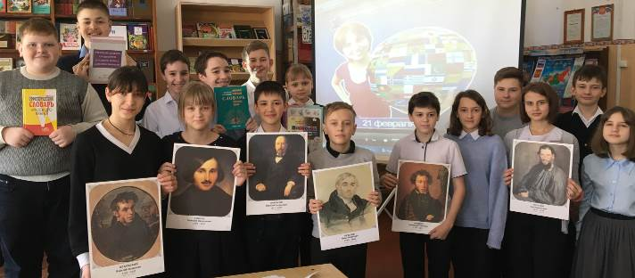

6 А класс (кл. рук. Т.В. Мильбрат)
Международный день родного языка отмечается 21 февраля 2022 года во всём мире.
Каждый народ – это своя неповторимая культура, история, традиции, образ жизни. И, конечно же, язык. Учёные предполагают, что речевые навыки у человека появились около 100 000 лет назад. Давайте попробуем представить, как могли общаться люди, не имея речевых навыков. Кто хочет попробовать пообщаться без слов?
Учащиеся 6 А класса попытались общаться без слов, только с помощью мимики. Оказывается, как трудно, тяжело было объяснить без слов и понять друг друга.
Интересно, а сколько языков на нашей планете? Когда-то насчитывалось от 7000 до 8000 самостоятельных языков. Сегодня известно примерно 6000 языков. Многообразие языков является огромным достоянием человеческого наследия. Самыми распространёнными языками в современном мире являются китайский, английский, русский, испанский, арабский, португальский, французский. На этих языках разговаривает большая часть человечества.
Международный день родного языка, прежде всего, направлен на защиту языков, которые исчезают. И задача это важная и актуальная, ведь в наши дни каждый месяц в мире исчезает два языка.
Существует Атлас языков мира и Красная книга языков России. Они представляют языки, которым угрожает исчезновение. В настоящее время насчитывается почти 500 языков, которые могут
исчезнуть.
Благодаря языку продолжают жить традиции народов, пробуждается интерес к познанию мира. Именно язык объединяет людей независимо от места и времени их проживания. А что объединяет нас? Главным, объединяющим нас элементом является именно язык – русский язык.
Шестиклассники приняли участие в интерес - ной литературной игре. Это были конкурсы:
«Собери пословицу», «Вспомни цитату», «Узнай писателя/поэта по портрету», «Блиц-опрос», «Фразеологизмы», «Игра на внимание». В конце мероприятия ребята прочли Заповеди речевого этикета:
1. Избегай многословия.
2. Говори просто, понятно, доступно.
3. Всегда знай, зачем говорить.
4. Избегай речевого однообразия.
5. Умей находить общий язык с любым человеком.
6. Помни, что вежливость – основа успеха в любой сфере жизни человека.
7. Умей не только говорить, но и слушать.
Участники игры сделали вывод, что надо бороться за чистоту родного языка.
Язык – это учитель, который нас учит, и будет учить, если бережно к нему относиться и прилежно изучать. Относитесь к родному языку с любовью, думайте о нём, любите его, изучайте его!
Е. Бардацкая, 6 А класс

«Золотая слава района»
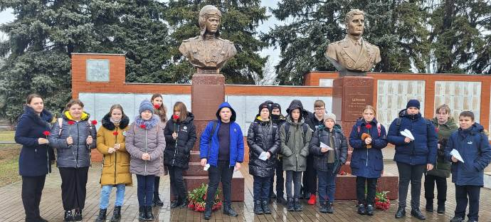

В рамках краевой эстафеты «Сто памятных дней» учащиеся нашей школы приняли участие в мероприятиях, посвящённых 102-й годовщине со дня рождения Григория Андреевича Речкалова, участника Великой Отечественной войны, лётчика-аса, генерала-майора авиации, дважды Героя Советского Союза.
Родился Григорий Андреевич 9 февраля 1920 года в деревне Худяково, ныне посёлок Зайково Свердловской области, в семье крестьянина.
С 1938 года в Красной Армии, год спустя окончил Пермскую военную авиационную школу пилотов.
В сражениях Великой Отечественной войны участвовал с первого дня. К маю 1943 года командир звена 16-го Гвардейского истребитель-
ного авиационного полка Гвардии старший лейтенант Г.А. Речкалов совершил 194 боевых вылета, в 54 воздушных боях сбил лично 12 самолётов противника и 2- в составе группы. 24 мая 1943 года за мужество и воинскую доблесть, проявленные в боях с врагами, удостоен звания Героя Советского Союза.
К июню 1944 года Гвардии капитан Г.А. Речкалов совершил 415 боевых вылетов. 1 июня 1944 года награждён второй медалью «Золотая Звезда».
Всего выполнил около 450 успешных боевых вылетов, в 122 воздушных боях сбил 56 самолётов лично и 6 – в составе группы.
После войны продолжал служить в ВВС,
7 А класс (кл. рук. О.Ю. Николаенко)
В 1951 году окончил Военно-воздушную академию. С 1959 года Генерал-Майор авиации Г.А. Речкалов – в запасе. Награждён орденами Ленина, Красного Знамени(четы- режды), Александра Невского, Отечественной войны 1-й степени, Красной Звезды (дважды), медалями. На родине дважды Героя установ-
лен бронзовый бюст. Речкалов написал книги о военных буднях.
Учащиеся 7 А класса на информационном часе ознакомились с биографией Г.А. Речкалова, возложили цветы к бюсту Героя.
М.Богданенко, 6А класс

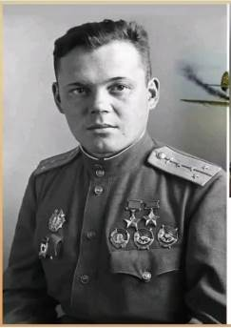

Г.А. Речкалов
День памяти Александра Сергеевича Пушкина
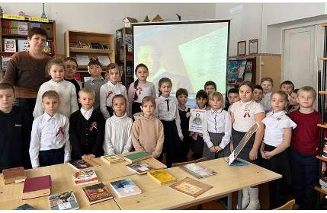
в детстве был очень неровного характера: то он был молчалив, ле-
нив, вял, то, наоборот, шалил и резвился, упрямился.
Пушкин горячо любил свою бабуш- ку Марью Алексеевну, которая заботилась о нём и заступалась перед родителями.
Была у них в доме и няня, крепост-
ная крестьянка Арина Родионовна.
Она любила Александра, как род-
ного сына. Няня знала множество народных песен и сказок, и это очень украшало его детство.
Ребята узнали о том, что Пушкин рано научился читать и по-русски, и по-французски. Из мира сказок бабушки и Арины Родионовны он переселился в мир древнегреческих
героев и философских сказок.
Пушкин навсегда сохранил в себе детство. Он, как ребёнок, чувствовал себя свободным в самом широком смысле слова. Вот почему он близок детям, хотя никогда не писал специально для них. Учащиеся вторых классов послушали сказки Пушкина, приняли участие в викторине.

К Скабара, 6 А класс

«Встречая детей на пороге жизни, Пушкин даёт им ощущение познания и веру в себя. Он учит их правде и доброте, благородной доверчивости и мудрому вниманию к внутреннему миру другого человека. Он позволяет им бескорыстно наслаждаться художественной правдой. Он расширяет их эмоциональный опыт. Он воспитывает в них человечность, и дети понимают Пушкина». (В.Непомнящий)
Ко Дню памяти Александра Сергеевича Пушкина – 10 февраля – для учащихся начальной школы в школьной библиотеке была проведена беседа «Великий поэт». Библиотекарь Т.А. Децких представила ребятам видеопрезентацию, книжную выставку о жизни великого русского классика. Дети с удовольствием послушали стихи
Александра Сергеевича Пушкина о его детстве. Пушкин

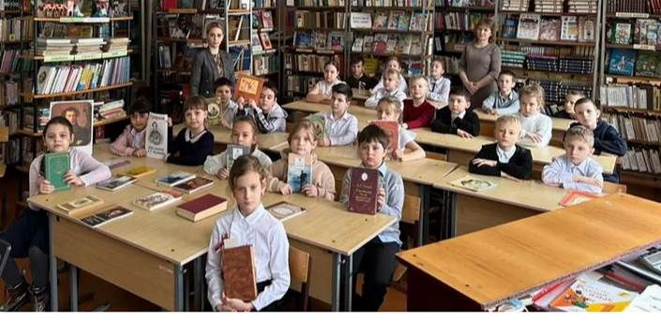

2А, 2 Б классы (кл рук. Н.В. Петренко, Я.Е. Охинько)

«КУБАНЬ - Жемчужина России»
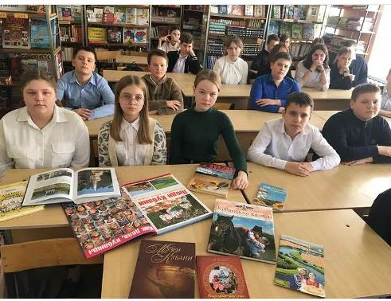
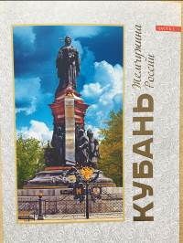
7 А класс (кл.рук. О.Ю.Николаенко)

7 А класс на кружке «Традиционная культура кубанского казачества» знакомится с новым учебно-наглядным изданием «Кубань. Жемчужина России».

К 85-летию со дня образования Краснодарского края, нашей родной Кубани, и 230-летию с начала освоения запорожскими казаками кубанских земель художественный салон «Сокол» по предложению и с участием Законодательного собрания, администрации Краснодарского края и глав муниципальных образований городов и районов Кубани подготовил и издал в качестве учебно-наглядного пособия иллюстрированную полноцветную книгу-альбом «Кубань-жемчужина России». Целью данного издания является формирование у молодёжи чувства патриотизма, умения видеть достоинства и неповторимую красоту тех мест, где они живут, ценить и беречь всё это.
На 272 страницах в доступном, наглядном и содержательном виде даны «портреты» 44 районных и городских муниципальных образований Краснодарского края:
история административного
устройства, площадь и состав населения, географические особенности, ландшафт, животный мир, природные и культур-
но-исторические достопримечательности. В фотографиях и описаниях представлены материалы о неповторимой красоте нашей малой Родины, об основных вехах 85-летней биографии края, о становлении и развитии сфер образования, культуры и социальной политики Кубани, об уникальной этнографической станице «Атамань», о прославленных людях Кубани, спорт- сменах и олимпийских призёрах. Е. Хвостик, 6 А класс

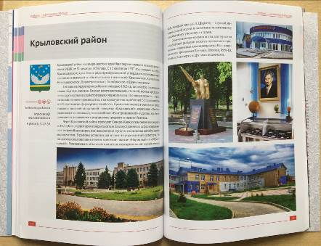

«Моя страна»

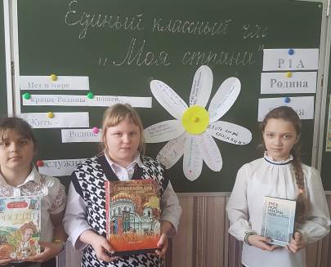
ся символом русской природы. По народному преданию, ромашка вырастает там, где упадёт с неба звезда.
«Братских народов союз вековой…».
Так, просто и ясно, в гимне Россий-
ской Федерации охарактеризована Россия. Если взглянуть на наш госу-
дарственный флаг, то станет очевид-
ным исторический символизм трёх
его горизонтальных полос: красный –
славяне, синий – тюркские и монголь-
ские народы, белый – народы ураль-
ской семьи. Все они составляют 95 %
населения Российской Федерации.
Россия – многонациональная страна. На её территории проживает более 180 народов, причём русские составляют около 80% населения.
На уроке ребята разгадывали ребусы, загадки, составляли пословицы о Родине, составили ромашку, на лепест
ках которой написали, что каждый из них сделает для своей Родины, когда вырастет.
В. Журба, 4 «Б» класс

На едином классном часе «Моя страна» учащиеся 4 Б класса (кл.рук.М.В.Харченко) говорили о нашей стране – России, её истории, красоте, величии.
Россия является самым большим государством мира: её территория занимает свыше 17 млн. км2. С конца 1991 года страна называется Российская Федерация.

Россия – страна великих равнин и гор. Две крупнейшие равнины – Восточно -Европейская и Западно-Сибирская.
Эти две равнины разделяют невысокие Уральские горы. К югу от Русской равни-
ны находятся самые высокие горы России
- Кавказские. Значение великих рек в рос-
сийской истории видно уже по уважитель
ным именам: Волга-матушка, Дон Ива-
нович, Амур-батюшка.
Леса занимают почти половину террито-
рии России. Пятая часть всех российских
лесов – это заповедники и национальные
парки. Неофициальные символы нашей страны – берёза и ромашка. Берёза в Древ-
ней Руси считалась деревом, дающим энергию. Сажали берёзы рядом с домами для благополучия семьи. Ромашка считает-

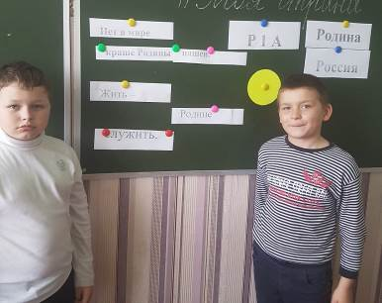

Школьная газета «Отражение» издаётся учениками МБОУ СОШ № 3 под руководством библиотекаря школы Т.А. Децких.
Адрес газеты: 352080, Краснодарский край, ст. Крыловская, ул. Комсомольская, 162
E – mail: school3@kril.kubannet.ru
WWW: school3.obrkril.ru

